CINE SOLIDARIO.CASA DE CULTURA.
JUEVES 29 DE ENERO DE 2026. 19.00. HORAS
DONATIVO 5 € EUROS
“LA CARTA FINAL”
VERSIÓN EN ESPAÑOL
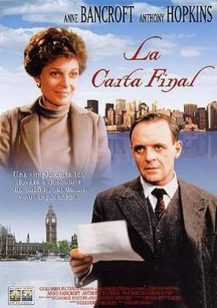 | Título original 84 Charing Cross Road  Año; 1987  Duración; 95 min.  País: Reino Unido  Dirección: David Hugh Jones  Guion: Hugh Whitemore. Libro: Helene Hanff  Reparto; Anne Banccroft, Anthony Hopkins  Música  George Fenton  Fotografía  Brian West

SINOPSIS:
Helen Hanff, una combativa escritora neoyorquina, envía una carta a una pequeña librería de Londres pidiendo varios clásicos de la literatura inglesa difíciles de encontrar. Frank Doel, el reservado librero inglés, contesta a su petición. Comienza así una conmovedora correspondencia entre dos continentes, que durará durante veinte años. (FILMAFFINITY)
PREMIOS: 1987: BAFTA: Mejor actriz (Anne Bancroft). 3 nominaciones

CRÍTICAS:
"La película no tiene nada que ver con la nostalgia fácil; trata de gente real y creíble, y como tal resulta finalmente muy conmovedora". Geoff Andrew: Time Out
"Una película de una gentileza sin paliativos que hace que a uno le entren ganas de ir a Schrafft's a tomarse un martini doble de ginebra, solo, y una pila de tostadas de canela sin corteza".
"Una película hecha para gente que ama Londres y los libros. El único problema es que la heroína no llega a Londres hasta que es demasiado tarde, y nadie parece leer nunca en esta película. Roger Ebert: Chicago Sun-Times
"Un romance adulto poco común y dulcemente civilizado (...) Es atractiva por varios motivos, uno de los más notables es la fantástica interpretación de Anne Bancroft en el papel protagonista." Variety Staff: Variety
"Ofrece tanto a Anne Bancroft como a Anthony Hopkins algunos de los momentos más cálidos y logrados de sus carreras en la pantalla".
84 Charing Cross Road, un romance adulto poco común y dulcemente civilizado entre dos corresponsales transatlánticos que nunca se conocen, es una película atractiva por varios aspectos, siendo uno de los más notables la fantástica actuación de Anne Bancroft en el papel principal.
El delgado volumen de cartas que Helene Hanff mantiene con un respetable librero anticuario de Londres [adaptado originalmente para el teatro por James Roose-Evans] es la base de la película. Comenzaron en 1949 como peticiones formales de libros antiguos por parte del neoyorquino Hanff durante un período de 20 años, convirtiéndose en un cálido y cariñoso intercambio de cartas y regalos entre ella y gran parte del personal de la librería Marks & Co.
Construido sobre una base de gustos, conocimientos, intereses y consideraciones mutuos, el vínculo entre Hanff (Bancroft) y Frank Doel (Anthony Hopkins) se convierte en una forma de amor puro, razón por la cual la película es tan conmovedora en algunos puntos.
Aunque la historia está bien equilibrada entre los acontecimientos a ambos lados del charco, adolece de un desequilibrio entre el activo e incipiente Hanff, quien ocasionalmente se dirige directamente a la cámara, y el relativamente pasivo e inexpresivo Doel. Al final, se describe el humor y la gran inteligencia del hombre, pero estos rasgos nunca se revelan.
Anne Bancroft da vida a Helene Hanff en todas sus dimensiones, creando en el proceso una de sus caracterizaciones más memorables.

